２０２５年１２月２５日（木）
日港福会館２階会議室（蒲田）

港湾労働政策研究所（港労研）第４回総会報告書

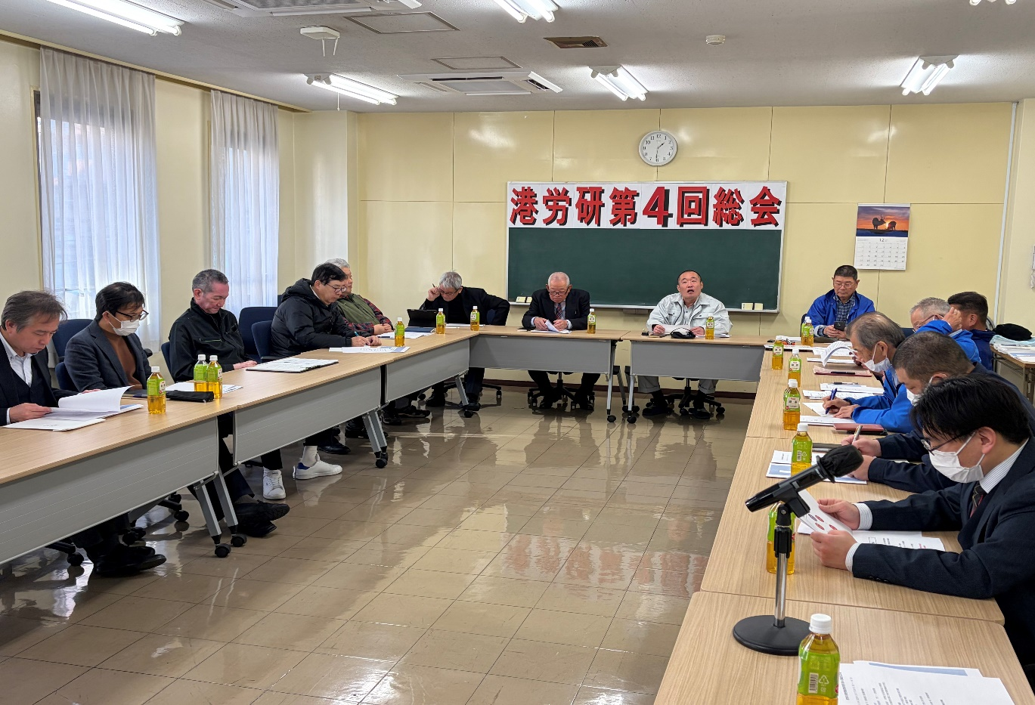

一．日 時 ２０２５年１２月１８日（木）１３時３０分～１６時

二．場 所 日港福会館２階会議室（蒲田）

三．議事次第
（１）開会あいさつ
竹内 一 港労研所長
（２）特別報告
「日本の港湾政策の現状と今後の港湾労働組合の対応」
津守 貴之 港労研主任研究員（岡山大学教授）
（３）総会議題（提案者：市川事務局長）
① これまでの経過報告及び活動方針（案）提案
② 決算・予算（案）報告
③ 役員体制の確認
（４）まとめと方針討論（司会：石渡教宣部長）
（５）閉会あいさつ
糸谷 欽一郎 港労研副所長

四．参加者（２３名）
港労研所長 竹内 一 （全国港湾中央委員長）
副 所 長 糸谷 欽一郎（元全国港湾中央委員長）
同 柏木 公廣 （元全国港湾中央委員長）
同 玉田 雅也 （全国港湾書記長）
事務局長 市川 康太郎（全国港湾書記局）
常任幹事 松永 英樹 （全国港湾中央委員長代行/全港湾）
古澤 隼実 （全国港湾中執/日港労連）
髙木 正一 （ 同 /検数労連）
園田 高義 （ 同 /検定労連）
幹 事 金井 翼 （ 同 /日港労連）
岩崎 美津男（全倉運顧問）
主任研究員 津守 貴之 （岡山大学教授）
研 究 員 福間 滋 （ＩＴＦ東京事務所）
同 瀧 勝次 （海事代理士）
オ ブ 鈴木 誠一 （全国港湾中央副委員長/全港湾）
徳里 則之 （ 同 /日港労連）
遠藤 一幸 （ 同 /検定労連）
石橋 覚 （ 同 /検数労連）
西脇 敬 （全国港湾中央執行委員/全港湾）
石渡 周二 （全国港湾教宣部長/検数労連）
藤木 茂 （全国港湾書記局）
上村 翔太 （ 同 ）
光部 泰宏 （検数労連書記局）

五．開会あいさつ（要旨/竹内港労研所長）
港労研は、これまでの港湾労働史や港運産業を取り巻く様々な歴史、それらを踏まえて、これからの港湾労働のあり方や港湾産業全体のあり方を問うといった「温故知新」を文字通り取り組む組織です。まさしく全国港湾にとって、シンクタンク機関として、極めて重要な役割を果たしています。
その意味において、みなさまにおかれましては、心から感謝すると同時に、この取り組みが未来永劫、継続していかなければなりません。あらためて、よろしくお願いいたします。

六．特別報告（別添）
「日本の港湾政策の現状と今後の港湾労働組合の対応」
津守 貴之 港労研主任研究員（岡山大学教授）

七．活動経過
１．この間の取組みについて
（１）港労研の「所報」を発刊
① 所報第3号 2025年4月号
特集１「日本港運協会の役割再考２―尾崎体制の特徴と課題（後）
津守 貴之（港湾労働政策研究所主任研究員/岡山大学教授）
特集２「トラック運送業におけるドライバーの労働条件と
時間外労働の上限規制の影響」
斎藤 実（神奈川大学経済学部教授）
資料Ⅰ「ITF世界大会2024 世界を動かす交通運輸労働者
ITFのビジョンと決議」 （ITF東京事務所）
資料Ⅱ ITF世界大会2024(第46回)の討議経過について
玉田 雅也（全国港湾労働組合連合会書記長）
資料Ⅲ 全国港湾第17回定期大会中央執行委員長あいさつ
真島 勝重（全国港湾労働組合連合会中央執行委員長）
② 所報第4号 2025年10月
特集１「日本港運協会の役割再考３―久保体制の問題点と今後の課題（前）
津守 貴之（港湾労働政策研究所主任研究員/岡山大学教授）

特集２「2000年代以降の港湾労働市場の状況と国土交通省
「アクションプラン」の評価」
鈴木 力（岐阜大学地域科学部助教授）
資料Ⅰ アジア太平洋の海事労働者たち
原文（Maritime Men of the asia-Pachific）
労働者の権利をナビゲートする 1906～2006
ダイアン・カークビー著 （翻訳：上村翔大/全国港湾書記局）
仕事の未来キャンペーン・ツールキット
資料Ⅱ 全国港湾第18回定期大会中央執行委員長あいさつ
竹内 一（全国港湾労働組合連合会中央執行委員長）
③ 別冊 2025年9月
「港湾産別協定を読む」（解説：港湾産別協定）
―「魅力ある港湾労働の確立」の旗を掲げて たたかいぬいた到達点―

（２）「港労研通信」の発行
第20号～第31号（25年1月～11月）。

（３）全国港湾第18回港湾労働セミナーの取り組みに参加
2025年6月18日（水）～20日（金）。 シーパレスで開催。

（４）その他
① 全国港湾のホームページにバナー「港湾労働政策研究所」を設置。
② 全国港湾の「スケジュール」をアーカイブできるように変更。
③ NPOかながわ総研のセミナーに参加。

八．活動方針
１．港労研通信（所報）の発行
① 全国港湾の活動。 ② 港運関連の記事等。 ③ 政治・経済・文化等。
④ 行政関係の文書。 ⑤ その他必要な資料収集。

２．港湾労働セミナーの企画・運営

３．「所報」の発行
第5号「日本港運協会の役割再考３―久保体制の問題点と今後の課題（後）
津守 貴之（港湾労働政策研究所主任研究員/岡山大学教授）
資料１ ITF港湾部会・公正慣行委員会（FPCSG）の報告
玉田 雅也（全国港湾労働組合連合会書記長）

資料２ アジア太平洋の海事労働者たちⅡ
原文（Maritime Men of the asia-Pachific）
労働者の権利をナビゲートする 1906～2006
ダイアン・カークビー著（翻訳：上村翔大/全国港湾書記局）
・ 世界に声を届ける（1960～1980年）
・ いいかげんな多国籍企業から（1960～2000年）
・ 結論
資料３ 2024年全国港湾年表
所報第6号 ＜予定＞

４．アンケート調査の実施
① 厚生労働省「港湾運送事業雇用実態調査」の地方版。
② 事前協議制度や労使協定の現場調査等。
③ 遠隔操作RTG導入に関する調査。
④ 地方港における情報システム導入状況調査。
⑤ 日港協および全国港湾への要望・課題などの調査等。

５．津守主任研究員の政策提言に基づく諸活動、その他必要な活動
① 港湾経済学会との共催によるセミナー等の開催を追及する。
② 新たな研究者の参加を追及する。

九．会計決算・予算
１．港労研費用収支計算書（24年7月1日～25年6月30日）
総会議事次第参照。

２．港労研会計予算案 （25年7月1日～26年6月30日）
総会議事次第参照。 全国港湾第18回定期大会で承認。

３．港労研会費請求一覧
総会議事次第参照。

（４）2026年1月以降の財政について
① 光部事務局長の賃金一部負担について
予備費より執行する。
② 市川事務局次長の賃金について
第19回定期大会まで現行通りとする。
十．2026年役員（第4回総会確認）
港労研所長 竹内 一 （全国港湾中央委員長）
副 所 長 玉田 雅也 （全国港湾書記長）
同 糸谷 欽一郎（全国港湾元中央委員長）
同 柏木 公廣 （全国港湾顧問）
同 真島 勝重 （ 同 ）
事務局長 光部 泰宏 （検数労連書記局）
事務局次長 市川 康太郎（全国港湾書記局）
常任幹事 松永 英樹 （全国港湾中央委員長代行/全港湾）
高島 弘司 （全国港湾書記次長）
古澤 隼実 （全国港湾中執/日港労連）
髙木 正一 （ 同 /検数労連）
園田 高義 （ 同 /検定労連）
赤松 和吉 （ 同 /大港労組）
中辻 浩二 （ 同 /全 倉 運）
桃田 巧 （ 同 /全 日 通）
幹 事 金井 翼 （ 同 /日港労連）
瀬川 剣吾 （全倉運書記局）
岩崎 美津男（全倉運顧問）
主任研究員 津守 貴之 （岡山大学教授）
研 究 員 福間 滋 （ＩＴＦ東京事務所）
同 瀧 勝次 （海事代理士）
同 斎藤 実 （神奈川大学教授）
同 鈴木 力 （岐阜大学助教授）
協力会員 単組推薦OB
会計監査 大庭 達也 （大港労組）
同 神保 大輔 （検数労連）

以上、25年活動経過および26年活動方針、25年会計決算および26年会計予算、26年港労研役員について全体承認されました。

第４回総会質疑応答
■竹内所長
・ 港湾政策には「戦略」という言葉が至るところに入ってきている。この戦略政策の中には「人員不足・自動化・効率化」などの課題が中心であり、その都度港湾労働者は戦略に翻弄され、革新という言葉に疲弊され続けてきた。職場から見れば合理化政策以外の何者でもないと思う。かつて震災前の神戸港は釜山港との競争激化があり、神戸港は翻弄され続けて経過があるということは今も忘れない。
・ 過日、釜山港の労使と全国港湾との意見交換した際、釜山港側からの意見として「港湾運営は厳しさを増している」「適正な料金収受が出来ていない」「労働環境も厳しい状況にある」旨の課題が提起され、全国港湾に意見を求めてきた。その際、日本の港湾は事前協議制度の中で協議進展を図っていく旨を強調した。
・ ６大港と地方港の区分は行政が港湾労働法で決めた区分であり、今や港湾物流や港湾労働にあって区分は存在しない。したがって、類港別（Ⅰ・Ⅱ類港）による差は撤廃しなければならない。
・ 全国の港湾職場で人手不足による業運営が続いている中、国際コンテナ戦略港湾政策（「集貨」「創貨」「競争力強化」の3本柱の施策）を推進させていくことは、誰が見ても厳間違いである。まず、創貨を言う前に人員不足の解消に向けた動きを作ることが強く求められる。

■松永常任幹事
・ いま重要視しているのは、6大港と地方港の差をどのように整理していくのかが重要である。特に港湾独特の多重構造（元請・専業・関連など）などの就労体制が根本的に違ってくる。この部分をどのような形で整理していくのか、どのような影響があるのかなど今後の課題として教えていただきたい。
・ いま全国の港湾において重点的な集貨、創貨が出来ていない状況下にある。全国港湾としてどのような政策提言が出来るのかなど次に繋げるべく動きを教えていただきたい

■柏木顧問
本日のニュースで対米貿易収支が7ヶ月ぶりに黒字幅が拡大したとの報道がされた。本日の津守主任研究員からの「日本の港湾政策の現状」を聞くならば、現在の港湾を取り巻く状況の厳しさが理解できた。このような厳しい港湾情勢や運営・就労実態を多くの国会議員に知らせながら政治に反映させていくことが極めて重要になる。

津守主任研究員
・ 6大港は港湾労働法での区分であり、この法律に対応して分ける発想は私にはない。港運業のあり方・タイプで分ける方が良いと考える。主要4港（東京、横浜、大阪、神戸＝元請と専業が明確に分かれている港湾）・地方港（元請と専業が一体化している港湾）・中間港（元請と専業が分かれている事業者と分かれていない事業者が混在する港湾）の3区分で分けるのが妥当と考える。そのうえで港運事業者の儲け方がこの３区分で違うために儲かる枠組みをどのように整理していくのかがポイントになる。いずれにしても、全ての港湾を同一ルールで縛ると非現実的なものになることが想定されるために柔軟性を持って考えていく必要がある。
・ 戦略という言葉を使用するか否かは別にして、組合としては「具体的にどのように対応していくのか」の問題意識を持って考えていく必要がある。カウンターパートである日港協が機能していない状況のもとで、港湾に関わる諸課題への対応は自ずと全国港湾が前に出ざるを得ない点を再度、確認いただきたい。

■竹内所長
港湾の自動化の動きは組合潰しに直結する重大問題であることを強調しておきたい。

津守主任研究員
・ 様々な意見はあることは承知したうえで、自動化をすべて否定することは現実的ではなく、一般に理解されにくいと考える。いずれにしても港湾ごとの考え方や取り組みの進め方も違う部分もある中で妥協するときはどのような形で対応していくのかルールのあり方の整理が必要になる。
・ 今後、さまざまな国々における自動化導入の現状については学習していくことが最低限必要となる部分である。
・ 自動化設備を導入出来る港湾は日本では限定的である。自動化に反対するのであれば、組合としては、自動化しなくても良い（人手不足に陥らない）と言える状況作りが重要となる。そのためには、全国港湾のスローガンである「魅力ある港湾労働の確立」を実践していくことが求められる。引き続き、労働環境を改善させる運動構築が求められる。
・ 労働環境の改善がないままに、安易に港湾職種への外国人労働者の雇用は認めるべきではない。重要なのは、既存の労働者の賃上げを含む労働環境整備である。この部分が改善されれば、港湾職種への就労者はおのずと増加していくことにつながる。しかしながら、港湾ごとに諸事情が違う点は理解できることから、組合から政策提言をしていくことも考えていく必要がある

■鈴木全国港湾副委員長
・ これまで日本の港湾はアジア地域のハブ港であったが、今はスケール的にも取り返すことが出来ない状況下にある。このような情勢のもとで戦略港湾政策による「集貨」「創貨」「競争力強化」一辺倒なら国交省や日港協は大嘘をついていると言わざるを得ない。なぜならば、行政や日港協が強調してくるのは、労働環境整備のために港湾運送料金を上げたら船社は日本に寄港しなくなると平然と主張してくる。現在の港湾機能としては、トランシップ中心となっている港湾も多々ある中で業務量の変化はないと考える。いずれにしても四方を海に囲まれた日本は貿易量の99％以上を外航海運に依存していることから、国民生活・経済活動の維持を図っていくためにも海上輸送はなくならないと断言する。
・ 世界のグローバル資本は自動化導入を強めている。こうした中で世界の港湾労働組合は自動化反対で立ち上がりを見せており、この部分での意見は一致している。

津守主任研究員
・ 港湾の多様性が損なわれる点については、欧米の基幹航路が撤退しても、アジア航路がそれを代替するため、厳しい状況には陥らないと想定する。問題は外国でのトランシップにより貨物輸送の不安定さが出てくる可能性はある点である。例えば海外ハブ港での貨物の積み残しなどのリスクはある。さらに、政治的情勢の変化によって特定の国との緊張関係が生じた場合、その国のハブ港を利用しにくくなる等の不安定な対応になる可能性は否めない。
・ こうしたことから、基幹航路の重要性を主張してくることは当然ある。また、モノ作りの点から見れば、基幹航路がないのであれば製造業者が海外に拠点を移転させることも考えられる。
・ 日本の港湾政策としては、航路の多様性の低下がもたらすリスクへの対応を考えていく必要がある。今後は国土交通省港湾局や海事局との連携だけではなく、創荷に携わる経済産業省や農林水産省との連携で産業を守っていくこと、創り出していくことが重要となる。同時にそれは荷主に対して、ビジネスチャンスとなるので港湾から政策提言をして貨物の増加を求めていくことが重要である。いずれにしても、港湾だけを考えていては何も進展しないが、荷主のビジネスを港湾からサポートしていくような動きを作ることが、産業の活性化につながり、地域の活性化にもつながる。港湾からアピールしていくこともを視野に入れた対応をしていくことが大事である。

以上

